«Обобщающий урок – по теме «Деревообработка» 5 класс.
Игра «Крестики – нолики»
Цель: в игровой форме повторить и закрепить полученные знания по теме «Деревообработка» в 5 классе.
Задачи:
- Образовательные:
- Выработка предметных компетенций.
- Привитие интереса к предмету.
- Обобщение ранее изученного материала.
Развивающие:
- Развитие коммуникативных способностей детей.
- Развитие умений выступления перед аудиторией.
- Повышение общеобразовательного уровня, уровня владения наукой.
Воспитательные:
- Привитие навыков культурного общения.
- Развитие творческой активности учащихся, самостоятельности, коллективизма.
- Воспитание чувства личной ответственности за общее дело.
Ход урока
1.Организационный момент.
Преподаватель приветствует учащихся, отмечает отсутствующих и проверяет готовность к уроку. Введение в нестандартную ситуацию.

Вступительное слово учителя
У нас сегодня творческий урок. Вы заметили, что сидите не обычно, и урок у нас будет соответствующий в виде игры.
Проверим знания, которые вы получили на предыдущих уроках по теме «Деревообработка». Учащиеся делятся на две команды, каждая команда выбирает себе капитана.
Игра «Крестики – нолики».
Командам выдаются знаки-символы: крестик или нолик.
На доске вывешаны темы для игры. Команда выбирает тему, раздаются задания-карточки, команды решают. За каждое задание выдаются жетоны. В конце каждой темы подводятся итоги. Окончательный итог подводится по знакам-символам, (х, о) у кого наберётся больше.

Поле для игры.
Пиломатериалы. | Загадки. | Занимательные задания. (3)
Тесты.  «Столярный инструмент» | ТБ. | Ребусы.
Кроссворд. | Художественная обработка древесины. | Анаграммы.

Ответы.
Части доски. Виды пиломатериала  - Кромка а ) брус четырёхкан  - Пласть б) брус 2хкантный  - Торец в) брусок  - Пласть г) доска обрезная  - Ребро д) доска необрез  - Пластина  - Четвертина  - Горбыль(обопол) | Загадки.  1.Кручу-верчу, кручу-верчу! Любой шуруп я закручу! (отвертка)  2.Я скрепляю и скрепляю без шурупов и винтов. (клей)  3.Бьют Ермилку, что есть по затылку! А он не плачет, только ножку глубже прячет. (гвоздь)  9.Он с рубанком и пилой, пахнет от него смолой. Он не слесарь, не маляр. Кто же он такой? (столяр) | - Найди лишнее.  1.Сверло, молоток, дрель, коловорот.  2.Циркуль, рейсмус, киянка, угольник.  3.Рубанок, ножовка, фуганок, шерхебель.  4.Линейка, стусло, транспортир, циркуль.  2. В каждом выражении найди названия столярных инструментов.  1. Это портфель. 2. Наши лобзики. 3. Купил арбуз. 4. Прямо лоток.
Тесты «Столярный инструмент»  - Коловорот  - Рубанок  - Лобзик  - Ножовка  - Лучковая пила  - Стусло  - Киянка  - Рейсмус. | Техника безопасности.  Учащиеся выбирают сами и рассказывают. | 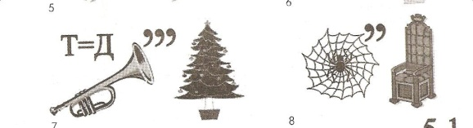  Ребусы.  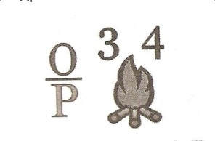
5  С 7  1 4 Т  Р  Ш 2 М У 6 ш  У О Б Л  Р Г 3 Л ц Ш Я  У о О И Л П  П Л О Т Н И К  О С О А Ц А  В Т К  К Р  А И  ё  П о горизонтали:  1.Профессия человека работающего с древесиной больше на свежем воздухе, выполняющего грубую работу.  По вертикали:  1.Крепёжная деталь, состоящая из головки и стержня с винтовой нарезкой.  2.Длинная часть гвоздя.  3.Острая часть гвоздя.  4.Инструмент, с помощью которого соединяют заготовки на гвоздях.  5.Приспособление для склеивания частей изделия.  6.Углубление на шурупе для отвёртки.  7.Часть гвоздя. | Художественная обработка древесины.  Выдаются доски. Нужно карандашом нарисовать любой узор. | Анаграммы  АЗОГОТКВА  ОНБЛША  ИПЛА

В конце урока подводится итог игры. Выигравшей команде ставятся «5», проигравшей «4».
Рефлексия.
Что нового узнали на уроке? Что понравилось? Что не понравилось на уроке?
д/з: придумать ребус по теме «Деревообработка».

